Laboratorio: Ver la información de una NIC inalámbrica y cableada

1. Nombre: Fernando Cutire Cédula: 8-972-906 Grupo: 1IF-131
2. Objetivos

Parte 1: Identificar y trabajar con NIC de PC

Parte 2: Identificar y utilizar los iconos de red de la bandeja del sistema

1. Información básica/situación

Este laboratorio requiere determinar la disponibilidad y el estado de las tarjetas de interfaz de red (NIC) en la PC. Windows proporciona diversas maneras de ver y de trabajar con las NIC.

En este laboratorio, accederá a la información de NIC de la PC y cambiará el estado de estas tarjetas.

1. Recursos necesarios

* 1 PC (Windows 10 con dos NIC, cableada e inalámbrica, y una conexión inalámbrica)
* Un router inalámbrico doméstico o de oficina pequeña, como Linksys EA6500

1. Identificar y trabajar con NIC de PC

En la parte 1, identificará los tipos de NIC que posee la PC. Explorará las diferentes formas de extraer información acerca de estas NIC y cómo activarlas y desactivarlas.

**Nota**: Esta práctica de laboratorio se realizó utilizando una PC con sistema operativo Windows 10. Es posible realizar el laboratorio con otra versión del sistema operativo Windows. Sin embargo, las opciones de los menús y las pantallas pueden variar.

* 1. Use conexiones de red.

Verificará qué conexiones de red están disponibles.

* + 1. Abra la ventana **Conexiones de red** haciendo clic **con el botón secundario del mouse** en el botón **Inicio** de Windows > **Conexiones de red**.
    2. La ventana Conexiones de red muestra la lista de NIC disponibles en esta PC. En esta ventana, busque los adaptadores de conexión de área local y conexión de red inalámbrica.

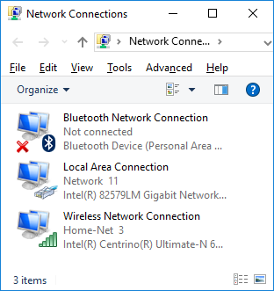

**Nota**: Es posible que en esta ventana también figuren otros tipos de adaptadores de red, como el adaptador de conexión de red Bluetooth y de red privada virtual (VPN).

* 1. Trabaje con la NIC inalámbrica.

Verifique la configuración de la conexión de red inalámbrica.

* + 1. Seleccione la opción **Conexión de red inalámbrica**. Haga clic con el botón secundario del mouse allí para ver una lista desplegable. La primera opción muestra si la NIC inalámbrica está habilitada o deshabilitada. En este momento, esta NIC está habilitada, por eso se ve la opción Deshabilitar. Si la NIC inalámbrica está deshabilitada, la opción **Activar** le permitirá habilitarla.



* + 1. Haga clic en **Estado** para abrir la ventana Estado de la conexión de red inalámbrica.

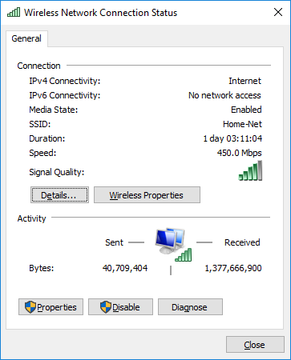

¿Cuál es el Identificador de conjunto de servicios (SSID) para el router inalámbrico de la conexión?

__________________________

¿Cuál es la velocidad de la conexión inalámbrica?

__________________________

* + 1. Haga clic en **Detalles...** para visualizar la ventana Detalles de la conexión de red.

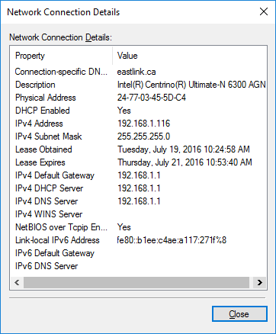

¿Cuál es la dirección MAC de la NIC inalámbrica?

2C:54:91:88:C9:E3.

La dirección MAC es el identificador único que se asigna a la NIC inalámbrica.

* + 1. Abra una ventana de comando y escriba **ipconfig /all**

C:\Usuarios\Roberto> **ipconfig /all**

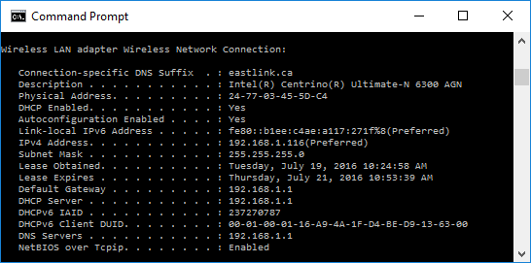

Observe que la información que se muestra es similar a la información de la ventana de Detalles de la conexión de red. Cuando haya revisado los detalles, haga clic en **Cerrar** para volver a la ventana Estado de la conexión de red inalámbrica.

* + 1. Vuelva a la ventana Estado de la conexión de red inalámbrica. Haga clic en **Propiedades inalámbricas** para abrir la ventana **Propiedades de red inalámbrica** de la red Home-Net.

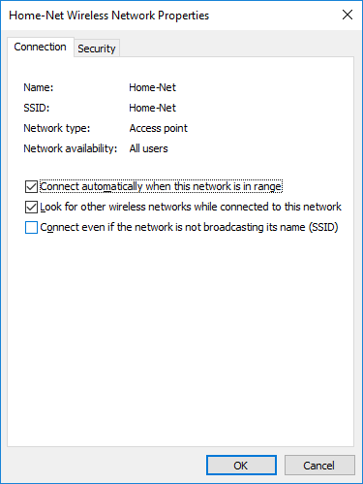

* + 1. Siempre que la seguridad inalámbrica esté disponible, debe usarla. Para verificar (o configurar) las opciones de seguridad inalámbrica, haga clic en la ficha **Seguridad**.

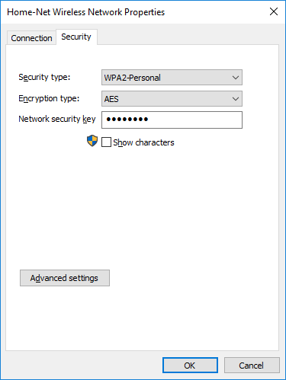

La ventana muestra el tipo de seguridad y el método de encriptación habilitados. En esta ventana, también puede introducir (o cambiar) la clave de seguridad. Cierre todas las ventanas.

* 1. Trabaje con la NIC conectada por cable.

Ahora verificaremos la configuración de la conexión de red cableada.

* + 1. Abra la ventana **Conexiones de red** haciendo clic con el botón secundario del mouse en **Inicio** de Windows > **Conexiones de red**.
    2. Seleccione y haga clic sobre la opción **Conexión de área local** para ver la lista desplegable. Si la NIC está deshabilitada, habilítela.

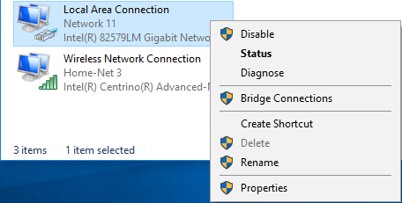

* + 1. Haga clic en la opción **Estado** para abrir la ventana Estado de la conexión de área local. Esta ventana muestra información acerca de la conexión por cable a la LAN.

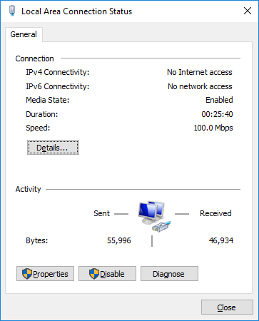

* + 1. Haga clic en **Detalles...** para ver la información de la dirección para la conexión LAN.

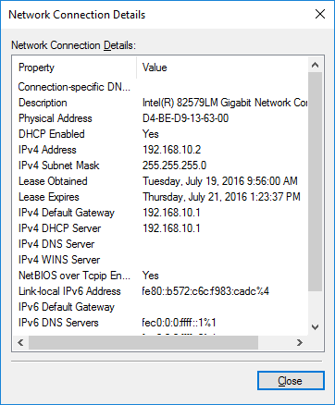

* + 1. Abra una ventana de comando y escriba **ipconfig /all** Busque la información de la conexión de área local y compárela con la información que se muestra en la ventana Detalles de la conexión de red.

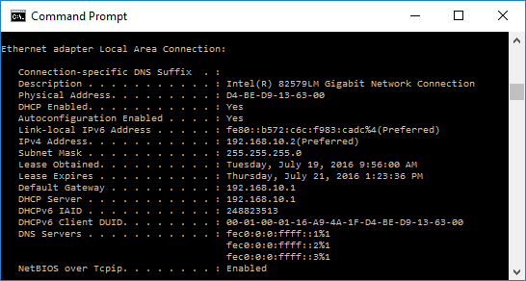

* + 1. Cierre todas las ventanas del escritorio.

1. Identificar y utilizar los íconos de red de la bandeja del sistema

En la parte 2, usará los íconos de red de la bandeja del sistema para mostrar las redes disponibles en la red.

* 1. Utilice el ícono de red inalámbrica.
     1. La esquina inferior derecha de la pantalla de Windows 10 contiene la bandeja del sistema. Mueva el mouse para ver la bandeja del sistema como se muestra.



**Nota**: Si está habilitada su red cableada, verá un ícono de red diferente () en la bandeja del sistema.

* + 1. En este ejemplo, el 3.er ícono desde la izquierda es el ícono de la red inalámbrica. Si pasa el mouse sobre él, se ven las redes conectadas en ese momento.

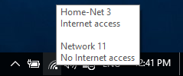

* + 1. Haga clic en el ícono de la red inalámbrica y verá los SSID de red cableada e inalámbrica que se encuentran dentro del alcance de la NIC inalámbrica.

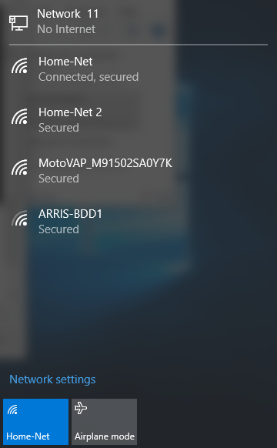

* + 1. Al hacer clic con el botón secundario del mouse en el ícono de la red inalámbrica, aparece una opción de solución de problemas y se abre la ventana del Centro de redes y recursos compartidos.

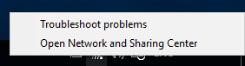

* + 1. Haga clic en la opción **Abrir Centro de redes y recursos compartidos**.

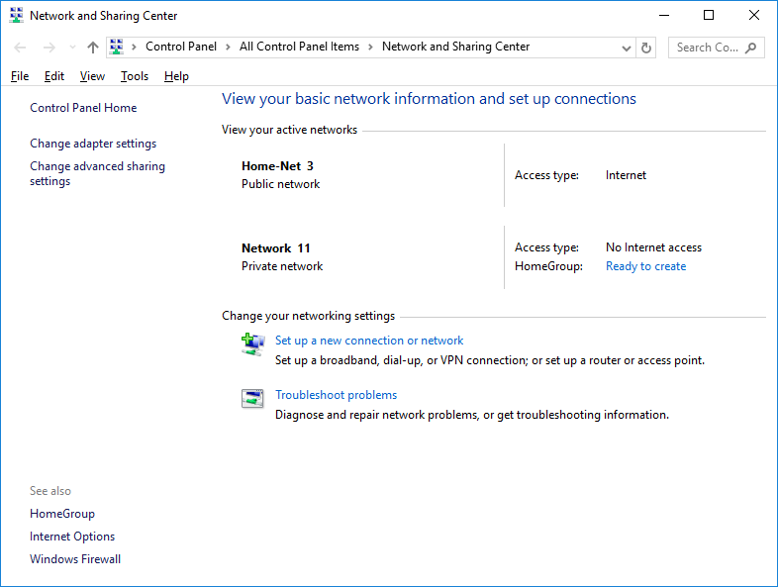

* + 1. El Centro de redes y recursos compartidos es una ventana central que muestra información sobre la red o las redes activas, el tipo de red, el tipo de acceso.

1. Reflexión

¿Por qué activaría más de una NIC en una PC?

Se pueden usar varias NIC si se necesita más de una ruta para la PC. Un ejemplo de esto sería si la PC se utilizara como servidor proxy.